**Стихи с движениями**

"Стихи с движениями" подарят Вам радостные мгновения общения с Вашим ребенком. Малыш с удовольствием будет выкрикивать коротенькие слова и жестами изображать то, о чем говорится в стихотворении. Веселые игры со стихами способствуют развитию речи и моторики (двигательных возможностей) ребенка.

**Мишка косолапый**

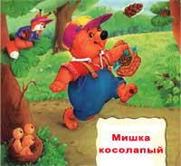  
  
Мишка косолапый  
По лесу идет,  
*(1. Бодро шагаем)*  
Шишки собирает,  
Песенки поет.  
*(2. Приседаем - собираем шишки)*  
Шишка отскочила  
Прямо мишке в лоб.  
*(3. Держимся ручками за лоб)*  
Мишка рассердился  
И ногою - топ! *(4. Топаем ногой)*  
  
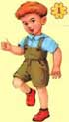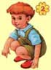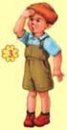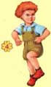

**Зайчик серенький**

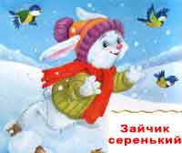  
  
Зайчик серенький сидит  
*(1. Сидим, как зайчик)*  
И ушами шевелит,  
Вот так, вот так!  
*(2. Шевелим ушками-ладошками)*  
Зайке холодно сидеть,  
Надо лапочки погреть,  
Хлоп-хлоп, хлоп-хлоп.  
*(3. Хлопаем в ладоши)*   
Зайке холодно стоять,  
Надо зайке поскакать.  
Скок-скок, скок-скок.  
*(4. Прыгам, как зайчик)*   
  
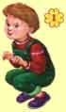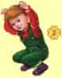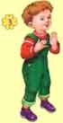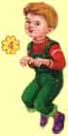

**Две веселые овечки**

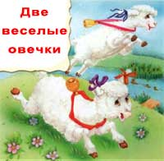  
  
Две веселые овечки  
Разрезвились возле речки.  
Прыг-скок, прыг-скок!  
*(1. Весело прыгаем)*   
Скачут белые овечки  
Рано утром возле речки.  
Прыг-скок, прыг-скок!  
Вверх до неба, вниз до травки.  
Вверх до неба, вниз до травки.  
*(2. Встаем на ножки, тянемся вверх 3. Приседаем, руки опускаем вниз)*   
А потом кружились  
*(4. Кружимся)*   
И в речку свалились.   
*(5.Падаем)*  
  
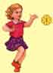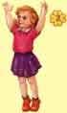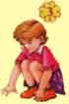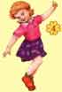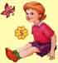

**Идет коза рогатая**

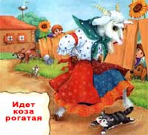  
  
Идет коза рогатая  
*(1. Приставляем к голове "рожки")*   
За малыми ребятами.  
Ножками - топ-топ!  
*(Топаем ножками)*   
Глазками - хлоп-хлоп!  
*(2. Зажмуриваемся и открываем глазки)* - Кто кашку не ест?  
Кто молочка не пьет?  
*(3. Грозим пальчиком)* Забодаю, забодаю! *(4. Бодаемся)*   
  
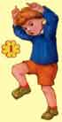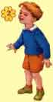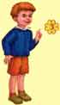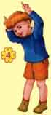

**Два жука**

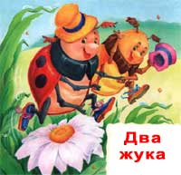  
  
На полянке два жука  
Танцевали гопака:  
*(1. Танцуем, руки на поясе)*   
Правой ножкой топ, топ!  
*(2. Топаем правой ножкой)*  
Левой ножкой топ, топ!  
*(3. Топаем левой ножкой)* Ручки вверх, вверх, вверх!   
Кто поднимет выше всех?  
*(4. Встаем на носочки, тянемся вверх)*   
  
